Вебинары в марте 2022 года
28.03.2022
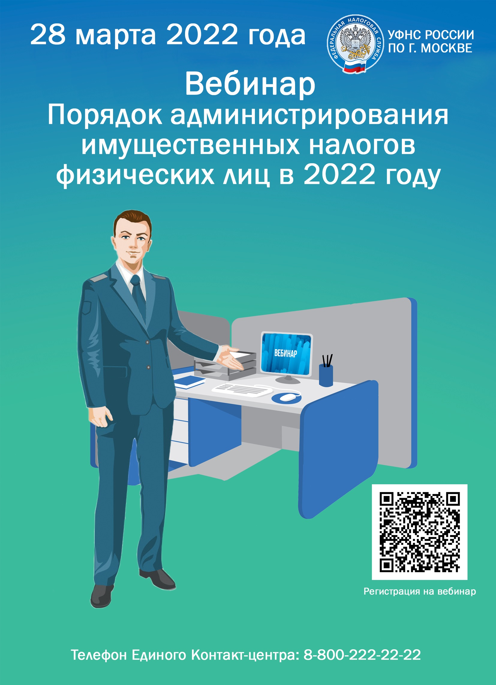
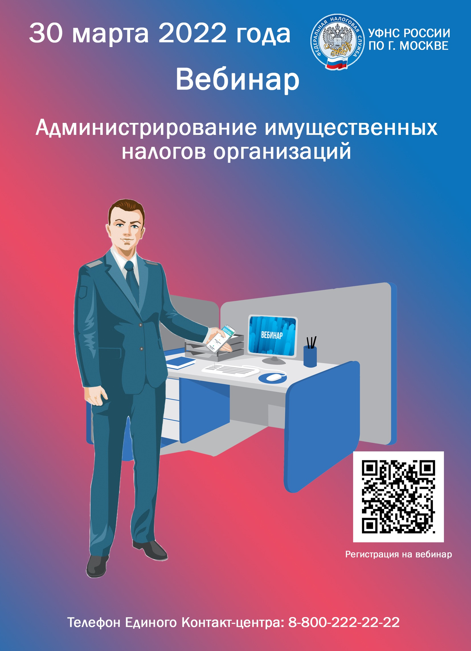


Адрес страницы: http://pechatniki.mos.ru/information-on-taxes-and-nalogooblozhenie/info-fn/detail/10708795.html
Управа района Печатники города Москвы

